1. 使用“Ctrl + R”组合键快速打开cmd窗口，并输入“cmd”命令，打开cmd窗口。

[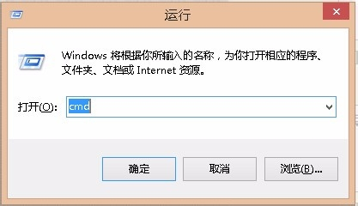](http://jingyan.baidu.com/album/046a7b3ed85f3ef9c27fa9dc.html?picindex=1)

1. 使用“mysql -uroot -proot”命令可以连接到本地的mysql服务。

[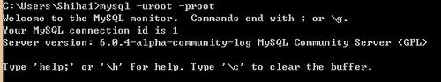](http://jingyan.baidu.com/album/046a7b3ed85f3ef9c27fa9dc.html?picindex=2)

1. 使用“use mysql”命令，选择要使用的数据库，修改远程连接的基本信息，保存在mysql数据库中，因此使用mysql数据库。

[mysql如何开启远程连接](http://jingyan.baidu.com/album/046a7b3ed85f3ef9c27fa9dc.html?picindex=3)

1. 使用“GRANT ALL PRIVILEGES ON *.* TO 'root'@'%' IDENTIFIED BY 'root' WITH GRANT OPTION;”命令可以更改远程连接的设置。

[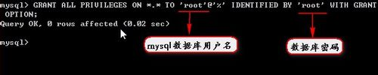](http://jingyan.baidu.com/album/046a7b3ed85f3ef9c27fa9dc.html?picindex=4)

1. 5

使用“flush privileges;”命令刷新刚才修改的权限，使其生效。

[](http://jingyan.baidu.com/album/046a7b3ed85f3ef9c27fa9dc.html?picindex=5)

1. 6

使用“select host,user from user;”查看修改是否成功。

[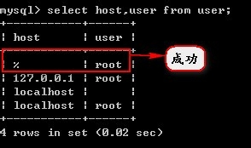](http://jingyan.baidu.com/album/046a7b3ed85f3ef9c27fa9dc.html?picindex=6)